Муниципальное бюджетное дошкольное образовательное учреждение
«Детский сад №8 «Белоснежка»

Информационно-познавательная-узнавательная
газета для детей, родителей
ЛОГОПЕДИЧЕСКИЙ ВЕСТНИК

Тема номера:
Как попадают в логопедическую группу детского сада?
Л – любовь
О – остроумие
Г – гуманизм
О – открытость
П – поиск
Е – естественность
Д – доброта
№2 – январь 2019г.

Дайте взбаламученной воде
успокоиться, и она станет чистой.
Лао Цзы
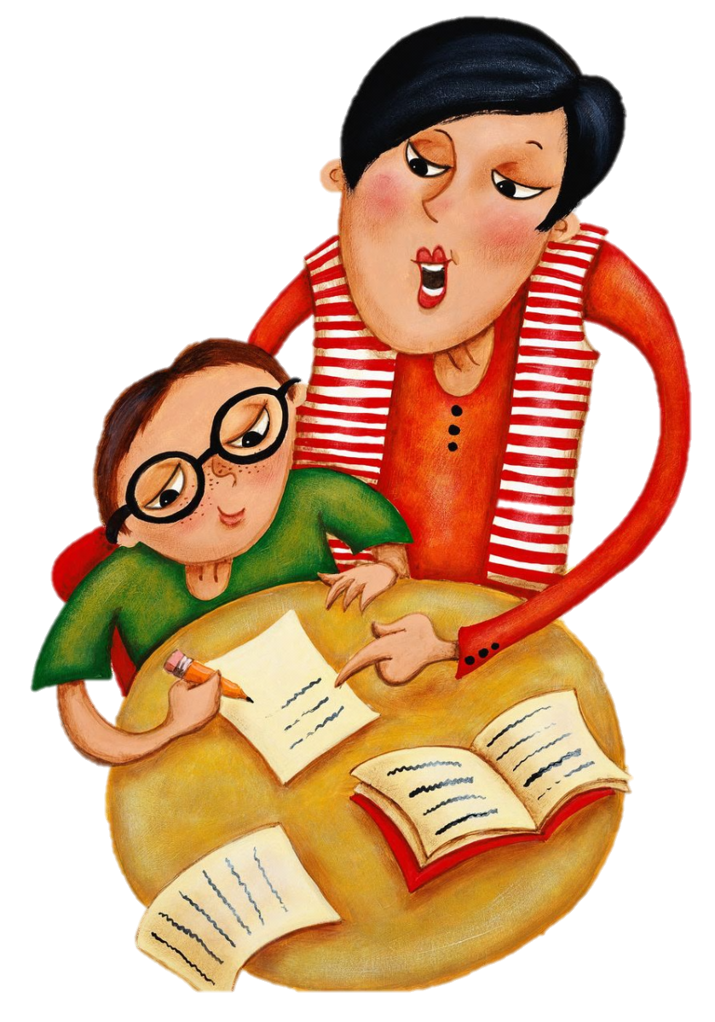
Читайте в номере:
1. Это интересно!
«Этот «страшный и опасный» ЛОГОПЕД … »
2 . Логопедия для родителей
«Как попадают в логопедическую группу детского сада?»
3. Занимательная игротека
«ЛОГИКА ДЛЯ ДОШКОЛЯТ:
рассуждаем – отвечаем»

С вашими детьми
работают учителя-логопеды:
Ирина Владимировна Гермашова
Ольга Николаевна Клесова

город Мегион – 2016 год

Это интересно!
Этот «страшный и опасный» ЛОГОПЕД…

Кто он? Почему его так боятся многие родители? Почему родители с таким предубеждением относятся к учителю-логопеду и не хотят вести к нему ребенка?
Все педагоги единогласно утверждают, что сейчас очень много детей с нарушением речи. Чем это вызвано сказать трудно. Но самое плохое кроется в том, что многие родители не понимают сложности проблемы и не обращают внимание на нарушения речи у детей. Считают, что все пройдет само собой. И это очень опасное заблуждение.
Уважаемые родители, если у Вашего ребенка неправильно или плохо растут зубки, Вы что будете делать? Поведете малыша к врачу. Будете делать то, что скажет доктор: лечить, удалять, поведете к ортодонту и т.д. Правильно? Если врач из детского сада направит вашего ребенка к хирургу, кардиологу, лору, вы поведете малыша? Наверняка. Так почему же, когда воспитатель, психолог, учитель советуют Вам показать малыша учителю-логопеду, Вы отказываетесь и обижаетесь? Многие учителя и воспитатели часто встречают такую реакцию родителей. А почему? Чем же страшен и опасен учитель-логопед?
Для каждого родителя его ребенок самый лучший, самый любимый. Мы прощаем ему различные промахи, не замечаем недостатки. Педагог же видит ребенка в коллективе таких же детей и сразу замечает, если что-то у малыша не так, как должно быть. Сейчас очень часто встречаются у детей различные нарушения речи, которые может исправить только учитель-логопед. Дорогие родители, если Вам советуют посетить учителя-логопеда, не пугайтесь, не возмущайтесь, а берите малыша и сразу, без промедления бегите к нему. Поймите, предназначение учителя-логопеда – помочь Вашему ребенку, научить его правильно слышать звуки и видеть буквы, читать слова. Когда у ребенка ранка, мы ее видим и чувствуем. Если что-то нарушено в животе, он болит. Когда нарушена или не сформирована речевая деятельность, то ничего не болит, ничего не видно, т.к. все спрятано под кору головного мозга и никак не проверишь. Только специалист может определить уровень развития речи и помочь преодолеть какие-то нарушения.
Учитель-логопед занимается, как правило, один на один с малышом и учит его правильно слышать и произносить звуки, читать и писать буквы. Даже если ребенок правильно произносит звуки, еще не значит, что все в порядке. Часто трудности начинаются в школе, когда дети учатся читать и писать диктанты. Если ребенок при чтении пропускает буквы, заменяет букву другой, при письме пропускает гласные или согласные, добавляет лишние буквы, пропускает мягкий знак, значит срочно нужно проконсультироваться с учителем-логопедом. Не ждите, что все пройдет. Само по себе ничего не проходит. Нужны специальные упражнения для того, чтобы связь между «слышу – пишу» и «вижу – читаю» установилась правильно. Помогите своему малышу! Ведь неправильно установленные связи закрепляются, мешают ребенку хорошо читать и писать, понимать текст, что создает различные комплексы у ребенка, негативное отношение к учебе.
Когда ребенку трудно идти, родители помогают. Когда у ребенка не получается зашнуровывать ботинки, родители помогают. Когда малышу трудно произнести слово или звук, трудно читать и писать, почему многие родители отмахиваются, не помогают ему? Потому что не умеют и не знают как. Вот для этого и существует такой хороший специалист, как логопед. Не учитель, не воспитатель, а учитель-логопед. Он не делает уколы, не режет, не зашивает, он только учит правильно произносить звуки, слышать и различать их. Поэтому, если Вы заметили, что малыш не все звуки произносит чисто, не ругайте его, а помогите, сводите к учителю-логопеду, проконсультируйтесь у него. После консультации не ленитесь, выполняйте все задания учителя-логопеда и тогда Вы избежите многих проблем в школе.
Не так страшен учитель-логопед, как многие думают, на самом деле он обаятельный и симпатичный, а самое главное – нужный, очень нужный вашему малышу.

Логопедия для родителей

Как попадают в логопедическую группу детского сада?

Чем отличается логопедическая группа (группа компенсирующей направленности) от обычной (группа общеразвивающей направленности)?
Есть мнение, что посещение логопедической группы – это определённое "клеймо" в личном деле ребёнка. Так ли это на самом деле? Для начала давайте разберемся, что же такое логопедическая группа?
Логопедическая группа в наше время — это не наказание, а, скорее всего, вознаграждение, потому что попасть туда стало сложнее, а общее недоразвитие речи легче исправить именно в саду, где вся работа направлена на ликвидацию этой проблемы.
Пожалуй, ни для кого уже не секрет, что в логопедических группах подготовка детей, не в обиду никому будет сказано, иногда гораздо сильнее. Потому что детишки из логопедической группы приходят в школу с гораздо лучшим словарём, чем дети из группы общеразвивающей направленности. Они больше знают, у них шире словарный запас, лучше сформированы многие навыки, начиная с графических навыков, звуко-буквенного анализа и заканчивая рассказами по картинкам. Лучше сформированы обобщающие понятия. То есть, из логопедических групп дети приходят даже более подготовленными.
Да и численность детей там предусмотрена определенная, 10-14 человек, не больше. Благодаря этому на каждого ребенка будет уделяться больше индивидуального времени.
Одних родителей очень привлекает все это великолепие, и они мечтают определить своих чад именно в логопедическую группу. Другие опасаются логопедических групп, считая, что ребенок, оказавшийся в среде плохо говорящих сверстников, станет говорить еще хуже, чем прежде.
Это заблуждения! Ребенок с логопедическими проблемами не начинает говорить хуже из-за того, что общается с другими детьми со сходными нарушениями. Исключения составляют лишь те случаи, когда ребенок с нарушениями произношения оказывается в группе детей, которые заикаются. Действительно, известны случаи, когда у ребенка развивается заикание "по подражанию". Но подобных ошибок специалисты, как правило, избегают.
Итак, по тем или иным причинам вы считаете, что вашему ребенку обязательно нужна специализированная логопедическая группа. Что нужно сделать, чтобы попасть в логопедическую группу?
Комплектование групп для детей с нарушениями речи ведет территориальная психолого-медико-педагогическая комиссия (ТПМПК).
Обычно рекомендации к прохождению комиссии в логопедическую группу дает учитель-логопед вашего детского сада. Детей, которые имеют речевые нарушения и нуждаются в коррекции записывают в список, который потом оглашают родителям. Те, кто согласен на перевод в логопедическую группу, являются на собеседование, где дают бланк — направление на предварительный обход врачей перед комиссией (ТПМПК). Родителей никто не будет заставлять обходить докторов, это добровольное решение.
Так, согласные на прохождение врачей родители малыша должны посетить следующих специалистов:
- Окулист
- Отоларинголог
- Невролог
- Педиатр
- Хирург
- Психиатр
Следите за тем, чтобы в направлении врачи ставили свои подписи и печати, обязательно выполнение всех формальностей. Выдают направление заранее, чтобы успеть пройти всех докторов перед заседанием комиссии (ТПМПК).
Кроме направления с отметками о прохождении всех врачей, понадобиться еще:
- Копия свидетельства о рождении ребенка
- Характеристика, написанная воспитателем, педагогом-психологом и учителем-логопедом
- Заявление на обследование вашего ребенка специалистами ТПМПК
О том, в какой день и где будет заседать комиссия, родителей предупредят заранее. Обычно это происходит в самом детском саду. Специалисты ТПМПК побеседуют с ребенком, проверят наличие бумаг и показаний. Состав комиссии может быть различным, но, в большинстве случаев, она состоит из психолога, дефектолога, логопеда, педиатра, врача-психиатра.
Специалисты ТПМПК обычно задают вопросы на сообразительность, логическое мышление. Просят повторить звуковые словосочетания, чтобы лучше выявить проблемы в произношении отдельных звуков. Судя по отзывам родителей, с малышом беседуют совсем недолго, около 10-15 минут, и результат сразу озвучивают.
Специалисты комиссии (ТПМПК) могут попросить:
-собрать пирамидку;
-вложить круг в круг, квадрат в квадрат, треугольник в треугольник и т.д.;
-назвать фигуры;
-назвать цвета;
-назвать времена года, какое сейчас;
-попросить ответить, кем ребенок является маме, бабушке, дяде и т.п.;
-найти лишний предмет;
-ответить на пространственные вопросы: где сидит кот (на стуле, под стулом, за стулом и т.п.);
-рассказать, что делают люди на картинке;
-произнести слова, типа: расшевелить, антресоль и т.п. для проверки произношения звуков;
-объединить предметы в группы по какому-то признаку;
-нарисовать что-то;
-рассказать стих или спеть куплет песенки
и прочие вопросы на произношение звуков, сообразительность и логическое мышление.
Заранее ребенка лучше не обучать отвечать на эти вопросы, ведь чем яснее специалисты поставят диагноз, тем точнее определят меры по исправлению проблем.
Никаких страшных диагнозов бояться не нужно, по сути для логопедической группы уместны такие диагнозы:
ФФНР — фонетико-фонематическое недоразвитие речи
ОНР — общее недоразвитие речи
Логоневроз — заикание
Советуем не отказываться от перевода в логопедическую группу, особенно если у ребенка действительно есть проблемы с речью. Детки, посещающие такие группы, к школе уже обучены писать, читать, считать и правильно выговаривают все звуки. В группе с вашим ребенком будут постоянно заниматься, на дом будут задавать домашнее задание, что еще больше подготовит ребенка к школе и научит дисциплине и ответственности.

Занимательная игротека
«ЛОГИКА ДЛЯ ДОШКОЛЯТ: рассуждаем – отвечаем»

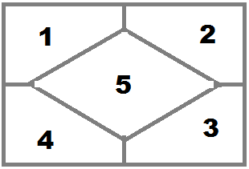

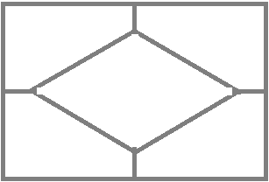

Запомни расположение цифр верхней таблицы.
Потом закрой её листом бумаги. В нижней таблице запиши цифры в том же порядке.

